|  |
| --- |
| **内部资料，请勿发布到互联网上，违者必究** |
| 2024年春季学期软件构造 |
| Lab2 实验报告 |
|  |
|  |
|  |

|  |  |  |  |  |  |
| --- | --- | --- | --- | --- | --- |
| 班号 | 2211107 | 学号 | 2022212029 | 姓名 | 唐炜堤 |
| 开始 | 2024.6.8 | 截止 | 2024.6.15 17:00 截止，电子版18:00 截止，超时拒收 | | |

目录

1. 实验目标概述 1

2. 实验环境配置 1

3. 实验过程 1

3.1. 待开发的应用场景文件解析（必做） 1

3.1.1. 设计 1

3.1.2. 实现 2

3.1.1. 测试 5

3.2. 待开发的应用场景（选做） 7

3.2.1. 设计 7

3.2.2. 实现 7

3.2.3. 测试 8

3.3. 待开发的应用场景-饮料计费系统（必做） 9

3.3.1. 设计 9

3.3.2. 实现 10

3.3.3. 测试 12

4. 总结 13

1. 实验目标概述

本次实验覆盖课程第5、6、7和8讲的内容。目标是编写具有可复用性和可维护性的软件，主要使用一下软件构造技术：

1. 使用ADT及其实现，为应用问题开发程序；
2. 子类型、泛型、多态、重写、重载；
3. 继承、代理、组合；
4. 面向对象七原则：SOLID+2EX
5. 设计模式
6. 实验环境配置
7. 安装JDK21，并配置环境变量
8. 安装JetBrain IDEA
9. 使用Maven创建项目
10. 使用Junit 4.13.2进行测试
11. 这里给出GitHub上Lab2实验的URL：

https://github.com/2364058719/Lab2_2022212029_tangweidi.git

1. 实验过程

请仔细对照实验手册，针对每一项任务，在下面各节中记录你的实验过程、阐述你的设计思路和问题求解思路，可辅之以示意图或关键源代码加以说明（但千万不要把你的源代码全部粘贴过来！）。

* 1. 待开发的应用场景文件解析（必做）

3.1.1. 设计

在设计过程中，如果一步到位非常困难，可以采用逐步迭代的办法实现。因此，在本小结中，可以将设计图按照你的设计步骤来撰写。

1. 设计1（不使用工厂模式）



实现了ITypeParser的层次结构，有利于扩展ITypeParser的种类。

但是存在一些问题：

（1）获取文件解析器对象的代码写在main方法中，即业务方法中，若在同一个业务里，需要多次用到文件解析器，则很多地方会出现重复的方法，不符合ReUSE的原则；

（2）获取文件解析器的对象都在if-else中，如果要增加一两个，那么得增加if-else中的代码，不符合OCP原则。

2、设计2（简单工厂模式）



提供了创建ITypeParser的方法，调用者通过该方法来获取ITypeParser。业务代码中不必处理复杂的实例化操作，直接用SimpleTypeParserFactory对象产生ITypeParser对象。

但存在的问题：

（1）每次增加一个解析器，是需要在工厂类中去添加一个if-else，即需要修改这个类中的代码，违反了OCP原则。并且在一个类中产生多种类型的ITypeParser，属于多职责，不符合单一职责原则。

3、设计3（工厂模式）



3.1.2. 实现

在实现过程中，请为你设计和实现的ADT 撰写mutability/immutability 说明、AF、RI、safety from rep exposure。给出各ADT 中每个方法的spec。在实际操作中，ADT对应接口或者抽象类，因此相关的spec定义应该在此编写；而AF、RI、safety from rep exposure需要在抽象类的子类、接口的实现类中编写。

在本小结，可以仅仅实现最终的设计，其他设计演化的版本不必写。

1. 实现ITypeParser

ITypeParser的spec如下所示：

|  |
| --- |
| */**  * immutable 文件解析器  */* public abstract class ITypeParser {   */**  * 根据给定的配置文件的内容，返回解析之后的文件的内容  * @param text 配置文件解析之前的内容  * @return 将配置文件内容经过解析之后的解析内容返回  */* public abstract String parser(String text); } |

（1）JsonTypeParser单例类，其中的AF、RI、safty from rep exposure如下所示：

|  |
| --- |
| */**  * immutable 饿汉式单例类，Json文件解析器的一个实现  */* public class JsonTypeParser extends ITypeParser{   private static final JsonTypeParser *jsonTypeParser* = new JsonTypeParser();   *// Abstraction function:  // AF(jsonTypeParser) = json文件解析器单例   // Representation invariant:  // jsonTypeParser json文件解析器，单一实例，类被初始化时就被创建，数量在程序的生命周期中一直为1   // Safety from rep exposure:  // 每个字段都是被private 和 final修饰  // 所以它们不能被外部直接访问，或者被再分配*  } |

（2）XMLTypeParser单例类，其中的AF、RI、safty from rep exposure如下所示：

|  |
| --- |
| */**  * immutable 饿汉式单例类，XML文件解析器的实现  */* public class XMLTypeParser extends ITypeParser{   private static final XMLTypeParser *xmlTypeParser* = new XMLTypeParser();   *// Abstraction function:  // AF(smlTypeParser) = xml文件解析器单例   // Representation invariant:  // xmlTypeParser xml文件解析器，单一实例，类被初始化时就被创建，数量在程序的生命周期中一直为1   // Safety from rep exposure:  // 每个字段都是被private 和 final修饰  // 所以它们不能被外部直接访问，或者被再分配*  } |

1. 实现ITypeParserFactory

ITypeParserFactory的spec如下所示：

|  |
| --- |
| */**  * 一个文件解析器工厂，用于生产特定的文件解析器  * immutable  */* public interface ITypeParserFactory {  */**  * 根据对应的工厂，调用对应的工厂方法，返回对应类型的文件解析器Parser  *  * @return 返回跟工厂类型对应的文件解析器  */* public ITypeParser getTypeParser(); } |

（1）JsonParserFactory中的AF、RI、safty from rep exposure如下所示：

|  |
| --- |
| */**  * ITypeParserFactory的一个实现  * immutable  */* public class JsonTypeParserFactory implements ITypeParserFactory{   *// Abstraction function:  // None   // Representation invariant:  // 在整个生命周期中都能返回JsonTypeParser   // Safety from rep exposure:  // None*  } |

（2）XMLTypeParserFactory中的AF、RI、safty from rep exposure如下所示：

|  |
| --- |
| */**  * ITypeParserFactory的一个实现  * immutable  */* public class XMLTypeParserFactory implements ITypeParserFactory {   *// Abstraction function:  // None   // Representation invariant:  // 在整个生命周期中都能返回XMLTypeParser   // Safety from rep exposure:  // None*  } |

* + 1. 测试

1、书写测试ITypeParser层次的testing strategy。主要对每个需要测试的函数进行输入空间的划分，然后结合输入空间的划分进行“最少一次覆盖”的策略进行测试。其中测试策略如下：

|  |  |
| --- | --- |
| Test JsonTypeParser.paser | *Partition for inputs of JsonTypeParser.parser(inputs): * ITypeParser: JsonTypeParser * inputs: normal text,empty text* |
| Test JsonTypeParser.getInstance | *Partition for JsonTypeParser.getInstance() * ITypeParser: JsonTypeParser* |
| Test XMLTypeParser.paser | *Partition for inputs of XMLTypeParser.parser(inputs): * ITypeParser: XMLTypeParser * inputs: normal text,empty text* |
| Test XMLTypeParser.getInstance | *Partition for XMLTypeParser.getInstance() * ITypeParser: XMLTypeParser* |

2、书写测试ITypeParserFactory层次的testing strategy。主要对每个需要测试的函数进行输入空间的划分，然后结合输入空间的划分进行“最少一次覆盖”的策略进行测试。其中测试策略如下：

|  |  |
| --- | --- |
| Test getTypeParser | *Partition for ITypeParserFactory.getTypeParser() * ITypeParserFactory: JsonTypeParserFactory、XMLTypeParserFactory* |

3、进行TypeParserTest测试：

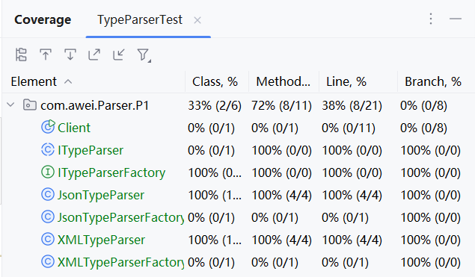

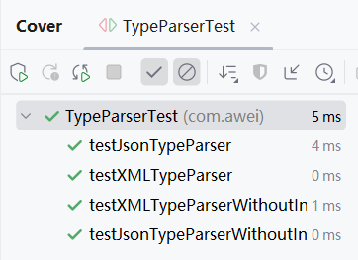

4、进行TypeParserFactoryTest测试：

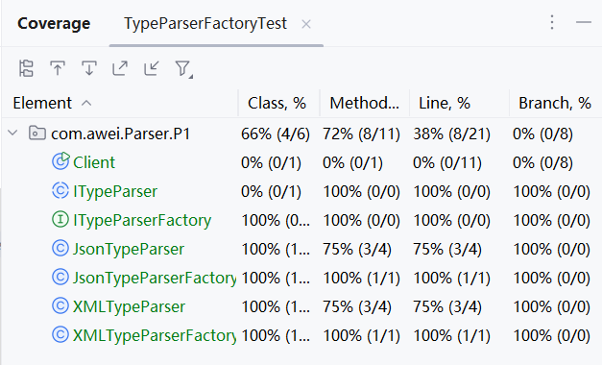

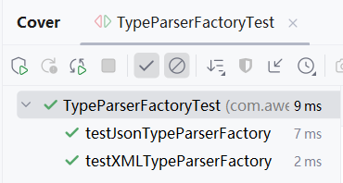

* 1. 待开发的应用场景（选做）
     1. 设计



使用Enviroment枚举类来枚举各种环境，通过EnvironmentContext来获取当前的环境。SimpleFactory类中的map通过读取bean.properties配置文件来获取类，实现OCP。工厂类中的set集合通过读取env.properties配置文件来获取其对应的可解析环境。

* + 1. 实现

修改ITypeParserFactory类，增加getEnvParser方法：

|  |
| --- |
| */**  * 根据给定的环境来判断是否能返回当前类型的文件解析器  *  * @param enviroment 给定的当前环境，不为null  * @return 如果当前环境能使用这个Parser则返回true，否则返回false  */* public boolean getEnvParser(Enviroment enviroment); |

ITypeParserFactory的具体实现的AF、RI、safty from rep exposure更改为如下所示：

|  |
| --- |
| public class JsonTypeParserFactory implements ITypeParserFactory{  private static final Set<Enviroment> *env* = new HashSet<>();   *// Abstraction function:  // AF(env) = 能使用该文件解析器的环境集合   // Representation invariant:  // 在整个生命周期中都能返回JsonTypeParser   // Safety from rep exposure:  // 每个字段都是被private 和 final修饰  // 所以它们不能被外部直接访问，或者被再分配*  } |

实现EnviromentContext类来表示当前的环境，其AF,RI,safty from rep exposure如下所示：

|  |
| --- |
| */**  * mutable  */* public class EnviromentContext {  private static Enviroment *currentEnviroment* = Enviroment.*Testing*;   */*  * Abstraction function:  * AF(currentEnviroment) = 当前使用的环境  *  * Representation invariant:  * 在整个程序运行周期都能返回属于合法Enviroment中的一个环境  *  * Safety from rep exposure:  * 使用private修饰，外界不能直接修改该field  */*  } |

实现SimpleFactory，通过SimpleFactory来获取对应的文件解析器工厂，运用外观模式，其AF,RI,safty from rep exposure如下所示：

|  |
| --- |
| */**  * immutable  */* public class SimpleFactory {  private static final HashMap<String, ITypeParserFactory> *map* = new HashMap<>();   */*  * Abstraction function:  * AF(map) = 一个<K,V>键值对代表一个文件解析器名称与其对应的工厂类  *  * Representation invariant:  * map不为空，在类被加载时则将map赋值，之后不会改变  *  * Safety from rep exposure:  * 使用private和final修饰，外界无法直接访问或分配其值  */*  } |

* + 1. 测试

书写测试SimpleFactory和EnviromentContext层次的testing strategy。主要对每个需要测试的函数进行输入空间的划分，然后结合输入空间的划分进行“最少一次覆盖”的策略进行测试。其中测试策略如下：

|  |  |
| --- | --- |
| Test getCurrentEnviroment | *Partition for EnviromentContext.getCurrentEnviroment(): * 调用该方法查看是否能得到正确返回* |
| Test setCurrentEnviroment | *Partition for EnviromentContext.setCurrentEnviroment(): * 调用该方法查看是否能正确将Enviroment赋值进去* |
| Test getTypeParserFactory | *Partition for SimpleFactory.getTypeParserFactory(inputs): * 通过给定的环境与文件解析器名称，测试能否正确得到文件解析器* |

进行EnviromentTest测试

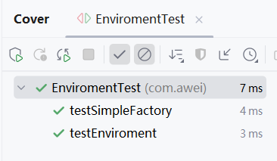

* 1. 待开发的应用场景-饮料计费系统（必做）
     1. 设计

使用工厂模式，创建CoffeeFactory和FlavourFactory两个工厂类。通过抽象类Coffee和Flavour两个抽象类，符合ReUSE原则，将重复的代码写入抽象类。并且在以后加入Coffee和Flavour时不需要修改内部代码，只需要增加实体类和工厂类即可，符合OCP原则。



在CoffeeStore类中负责orderCoffee和addFlavour等。

* + 1. 实现

1、实现Coffee类，其AF、RI、safty from rep exposure如下所示：

|  |
| --- |
| */**  * mutable  */* public abstract class Coffee {  private final String name;  private int price;  private final Map<String,Integer> flavours = new HashMap<String, Integer>();  */*  * Abstraction function:  * AF(name,price,flavours) = 名字叫做name，含有flavours这些口味，并且价格为price的一杯咖啡  * flavours中（key，value），key表示一种口味，该口味放了value份  *  * Representation invariant:  * name不为null,且不会更改  * flavours中每个口味都不相同  * price 为非负 ，即price >= 0  *  * Safety from rep exposure:  * 每个方法都用private修饰，防止外部访问  * name和flavours都用final修饰，防止外部再向它分配值  *  */*  } |

2、实现Flavour类，其AF、RI、safty from rep exposure如下所示：

|  |
| --- |
| */**  * immutable  */* public abstract class Flavour {  private final String name;  private final int price;   */*  * Abstraction function:  * AF(name,price) = 名称为name,价格为price的一个调料口味  *  * Representation invariant:  * name不为null,且不会更改  * price 为非负 ，即price >= 0  *  * Safety from rep exposure:  * 每个方法都用private和final修饰，防止外部访问和再分配  */*  } |

3、实现CoffeeStore类，其AF、RI、safty from rep exposure如下所示：

|  |
| --- |
| */**  * mutable咖啡店对象  */* public class CoffeeStore {  private CoffeeFactory coffeeFactory = new DecafCoffeeFactory();  private FlavourFactory flavourFactory = new SoyFlavourFactory();   */*  * Abstraction function:  * AF(coffeeFactory,flavourFactory) = 生产咖啡和生产调料的咖啡店  *  * Representation invariant:  * coffeeFactory和flavourFactory指向一个特定的工厂，不为null  *  * Safety from rep exposure:  * 用private修饰对象，防止外部调用、访问该field  */*  } |

其中，两个核心业务方法，点咖啡与加调料如下所示：

|  |
| --- |
| */**  * 点咖啡  * @return 返回当前咖啡工厂类型的咖啡对象  */* public Coffee orderCoffee() {  return coffeeFactory.getCoffee();  }   */**  * 向指定咖啡加入调料  * @param coffee 不为null，需要添加调料的咖啡  * @return 返回添加完调料的咖啡  */* public Coffee orderFlavour(Coffee coffee) { *// assert coffee != null;* checkRep(coffee);  Flavour flavour = flavourFactory.getFlavour();  coffee.addFlavour(flavour.getName());  coffee.addPrice(flavour.getPrice());  return coffee;  } |

* + 1. 测试

1、书写测试Coffee层次的testing strategy。主要对每个需要测试的函数进行输入空间的划分，然后结合输入空间的划分进行“最少一次覆盖”的策略进行测试。其中测试策略如下：

|  |  |
| --- | --- |
| Test addPrice | *Partition for the inputs of Coffee.addPrice(inputs): * Coffee:DecafCoffee * inputs:price<0, price>=0* |
| Test addFlavour | *Partition for the inputs of Coffee.addFlavour(inputs): * Coffee:DecafCoffee * inputs: empty inputs,normal inputs,repeated inputs* |

2、书写测试CoffeeStore层次的testing strategy。主要对每个需要测试的函数进行输入空间的划分，然后结合输入空间的划分进行“最少一次覆盖”的策略进行测试。其中测试策略如下：

|  |  |
| --- | --- |
| Test orderCoffee | *Partition for CoffeeStore.orderCoffee(): *检测是否能产生Coffee对象（不为null），并且其field符合CoffeeFactory设置* |
| Test orderFlavour | *Partition for the inputs of CoffeeStore.orderFlavour(inputs): * inputs:normal inputs,empty inputs* |

1. 进行CoffeStoreTest测试

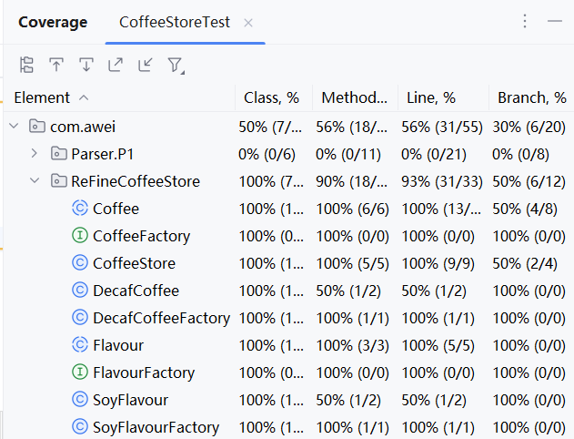

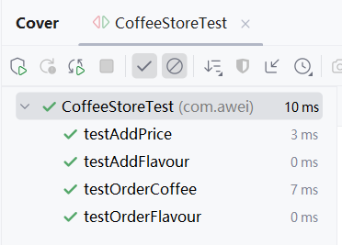

1. 总结

通过本次实验，融会贯通了简单工厂方法，工厂方法，抽象工厂方法设计模式与其具体实现。

1、工厂方法：

（1）意图：定义一个创建对象（创建对象的工厂）的接口，让具体的工厂类去实现接口，将创建对象的过程延申到了子类。  
（2）主要解决：接口选择问题。  
（3）何时使用：计划在不同条件下使用不同的产品（创建不同的实例）。  
（4）如何解决：让子类（具体的工厂）去实现工厂接口，返回一个抽象产品。  
（5）优点：  
扩展性高，如果想增加一个产品，只要扩展一个工厂类就可以。  
屏蔽产品的具体实现，调用者只关心产品的接口。  
（6）缺点：  
每次增加一个产品时，都需要增加一个具体类和对象实现工厂，使得系统中类的个数成倍增加，在一定程度上增加了系统的复杂度，同时也增加了系统具体类的依赖。

2、工厂方法的好处：

（1）封装变化：创建逻辑有可能变化，封装成工厂类之后，创建逻辑的变更对调用者透明。  
（2）代码复用： 创建代码抽离到独立的工厂类之后可以复用。  
（3）隔离复杂性：封装复杂的创建逻辑，调用者无需了解如何创建对象  
（4）控制复杂度：将创建代码抽离出来，让原本的函数或类职责更单一，代码更简洁。